ППриложение 3

к письму управления ЗАГС

от___________№________

**Инструкция подачи заявления**

**на Едином портале государственных услуг**

**Государственная регистрация рождения**

**родителями, состоящими в браке.**

Портал государственных и муниципальных услуг — это возможность беспрепятственно получить информацию о государственных и муниципальных услугах. Большое количество государственных и муниципальных услуг Вы можете получить в электронном виде благодаря возможностям портала **gosuslugi.r**u.

Работать с порталом могут только зарегистрированные пользователи. Используйте свой логин и пароль для входа в систему.

**Шаг 1.** Определение местоположения. Зайдите на портал **www.gosuslugi.r**u . Возможно Ваше местоположение определится автоматически. Если этого не произошло, тогда нажмите на значок «Ваше местоположение» вверху страницы, «Выбрать вручную» и выберите из списка регионов Ханты-Мансийский автономный округ, «Сургут».

Сейчас вся информация будет актуальна для выбранного вами района или населенного пункта.

**Шаг 2.** В каталоге «Семья» выбираем услугу «Регистрация рождения».

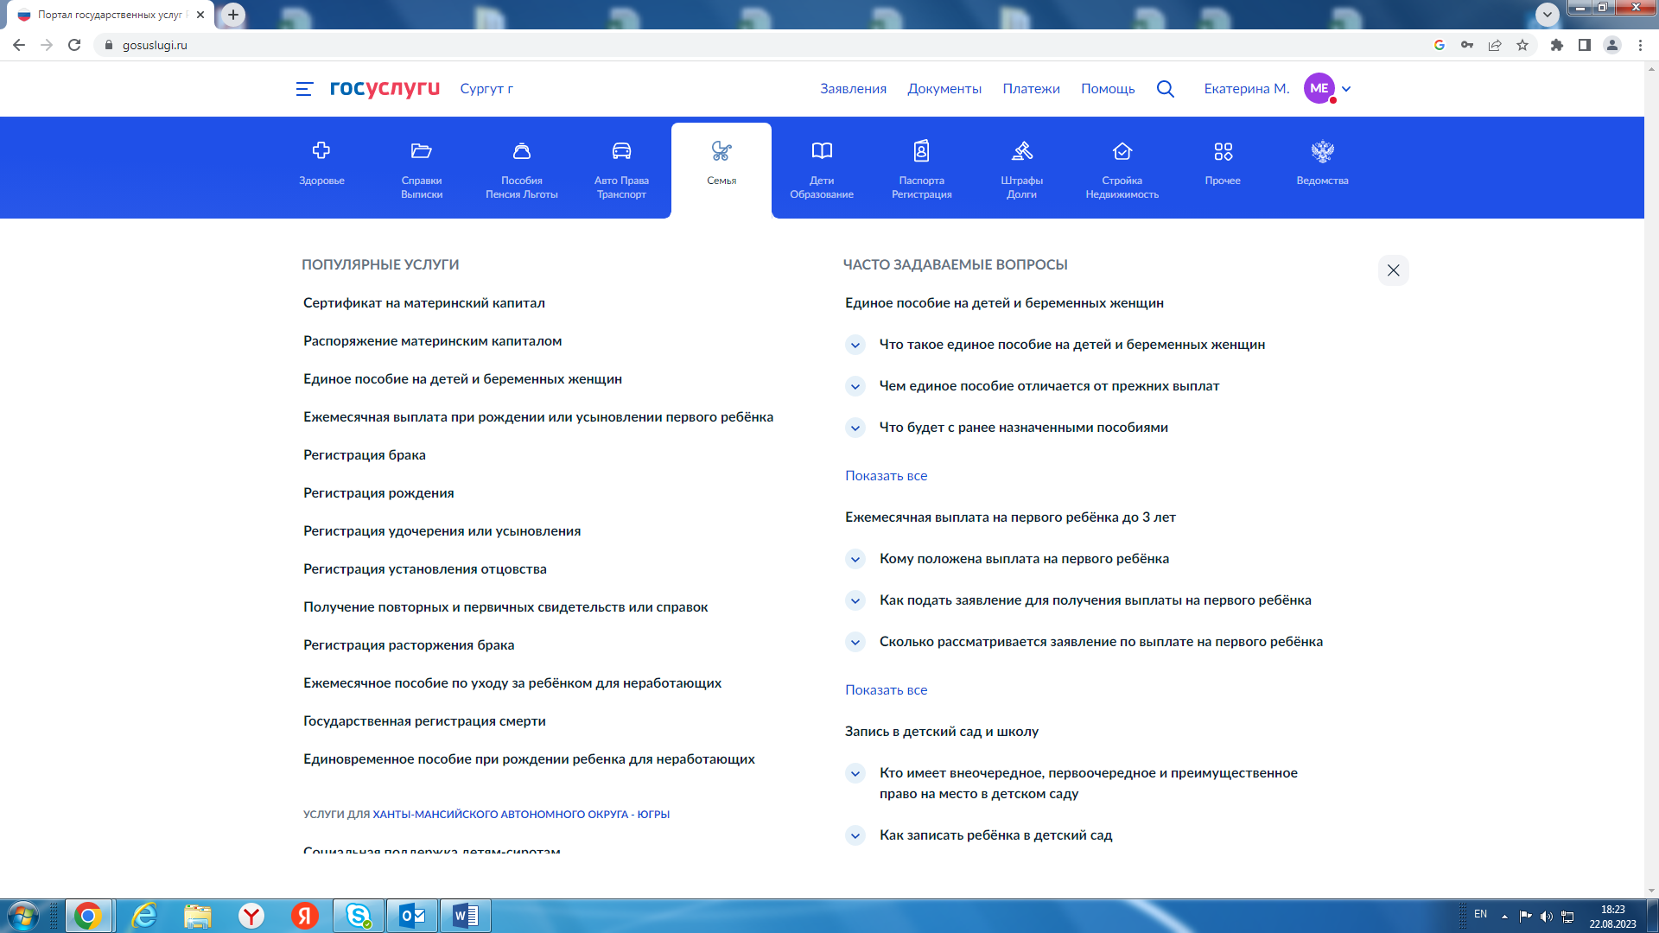

**Шаг 3.** Выбираем тип медицинского свидетельства о рождении «Бумажное».

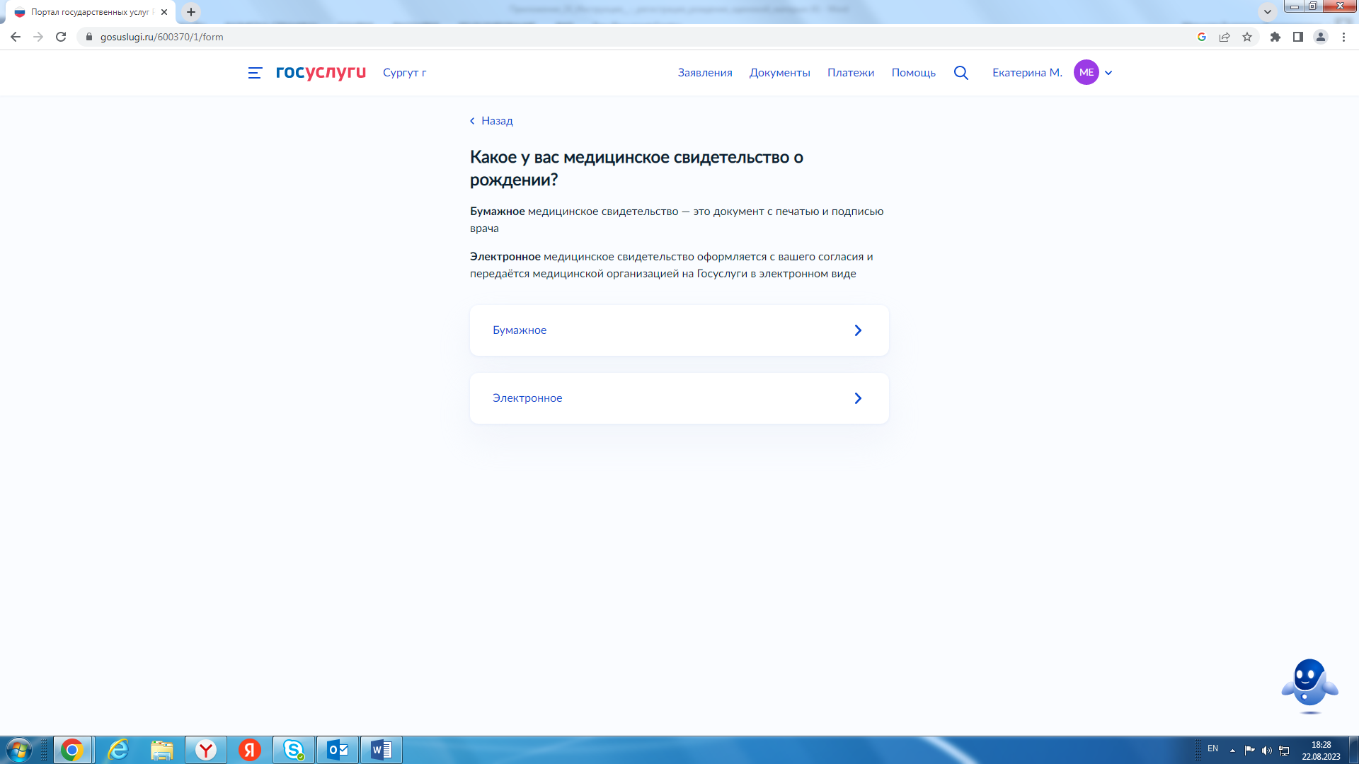

**Шаг 4.** Выбираем регистрация рожденияребенка родителями, состоящими в браке.

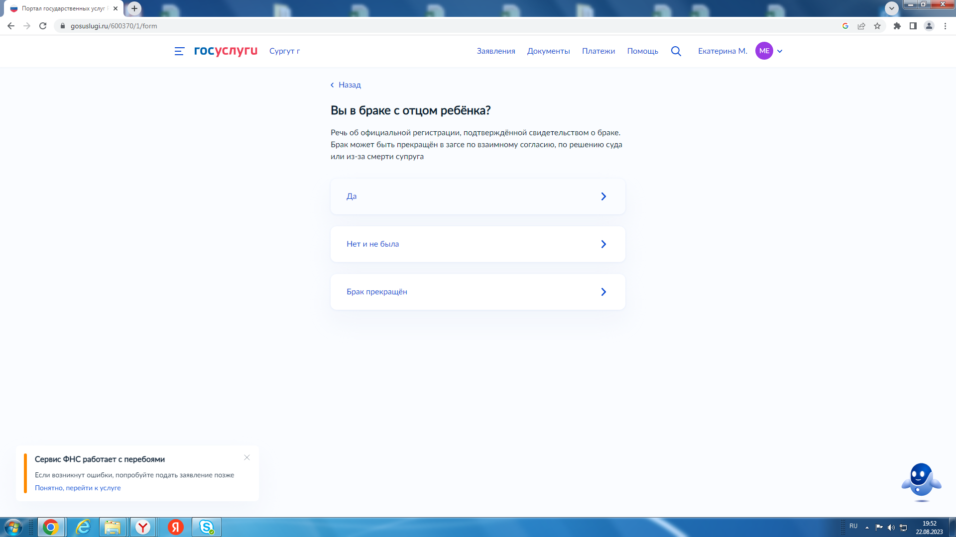

**Шаг 5.** Необходимо указать место регистрации брака.

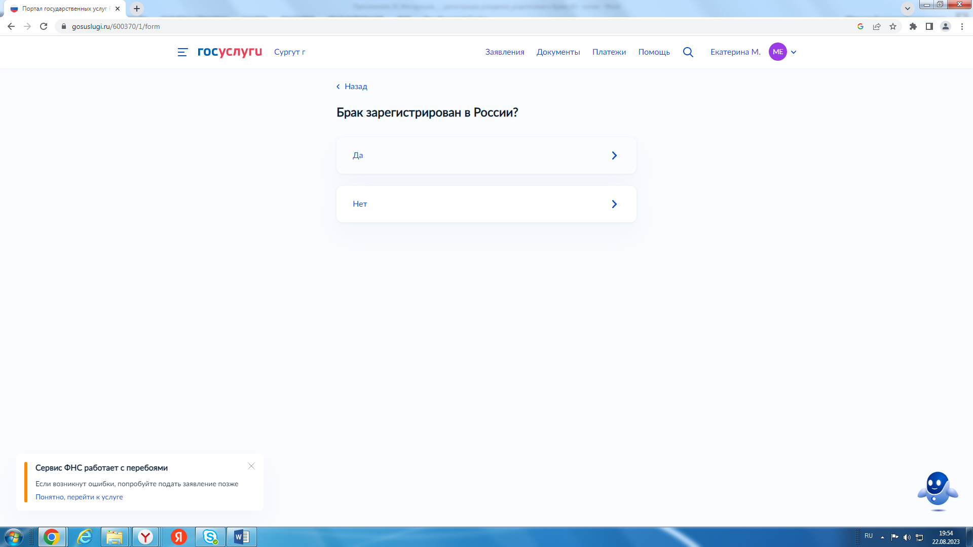

**Шаг 6.** Перейти к заполнению заявления.

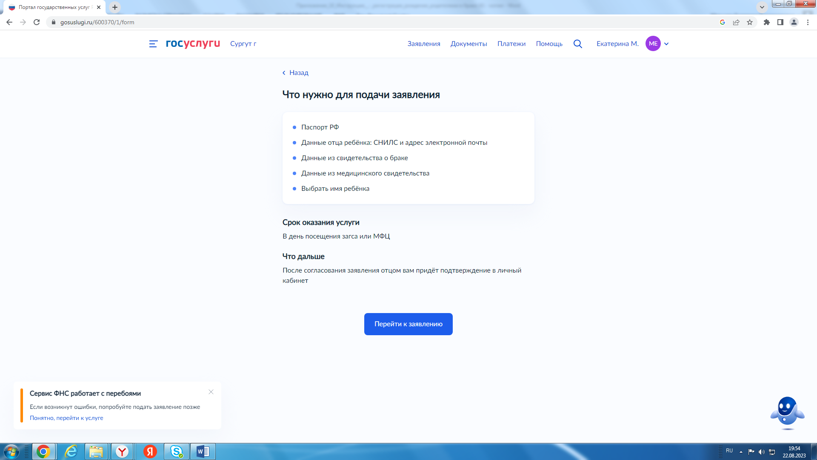

**Шаг 7**. При заполнении заявления обратите особое внимание на корректность Ваших данных: (ФИО, дата рождения, паспортные данные, место рождения, контактный телефон, адрес электронной почты, адрес постоянной регистрации (как в паспорте).

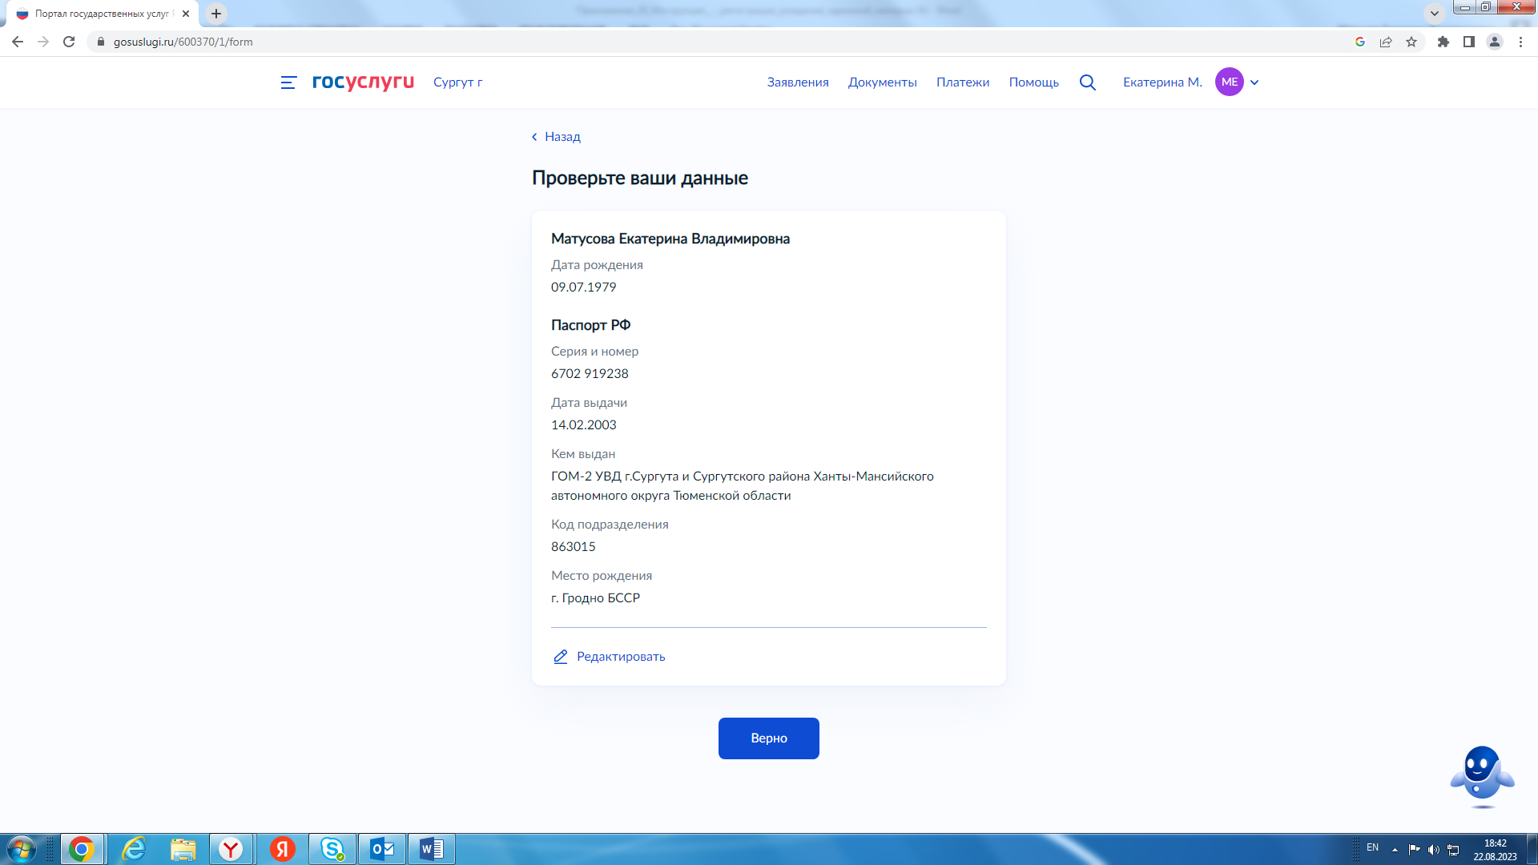

**Шаг 8.** Укажите данные о браке в соответсвии со свидетельством о заключении брака.

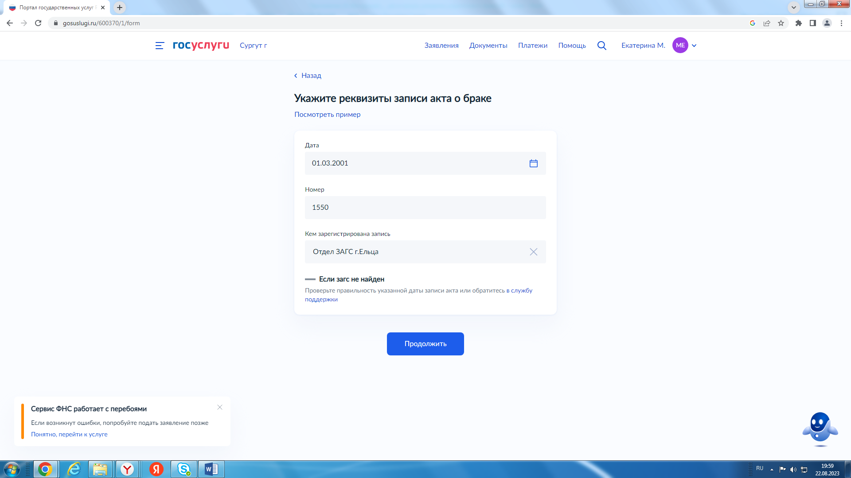

**Шаг 9.** Укажите данные из медицинского свидетельства о рождении.

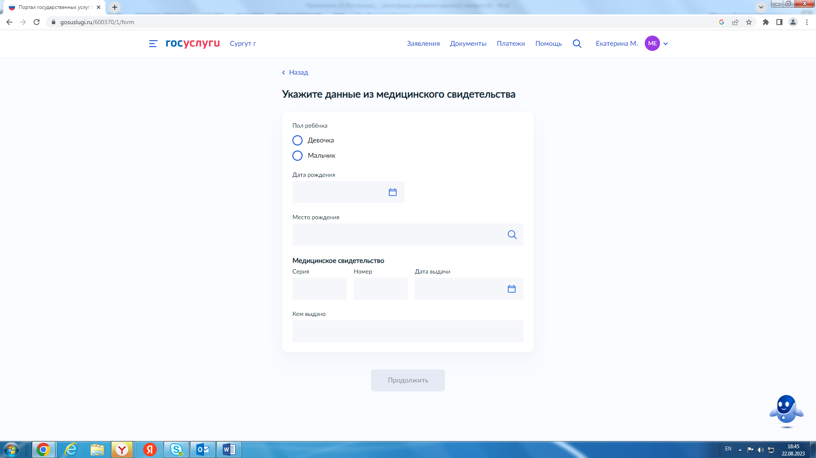

**Шаг 10.** Укажите фамилию, имя, отчество ребенка.

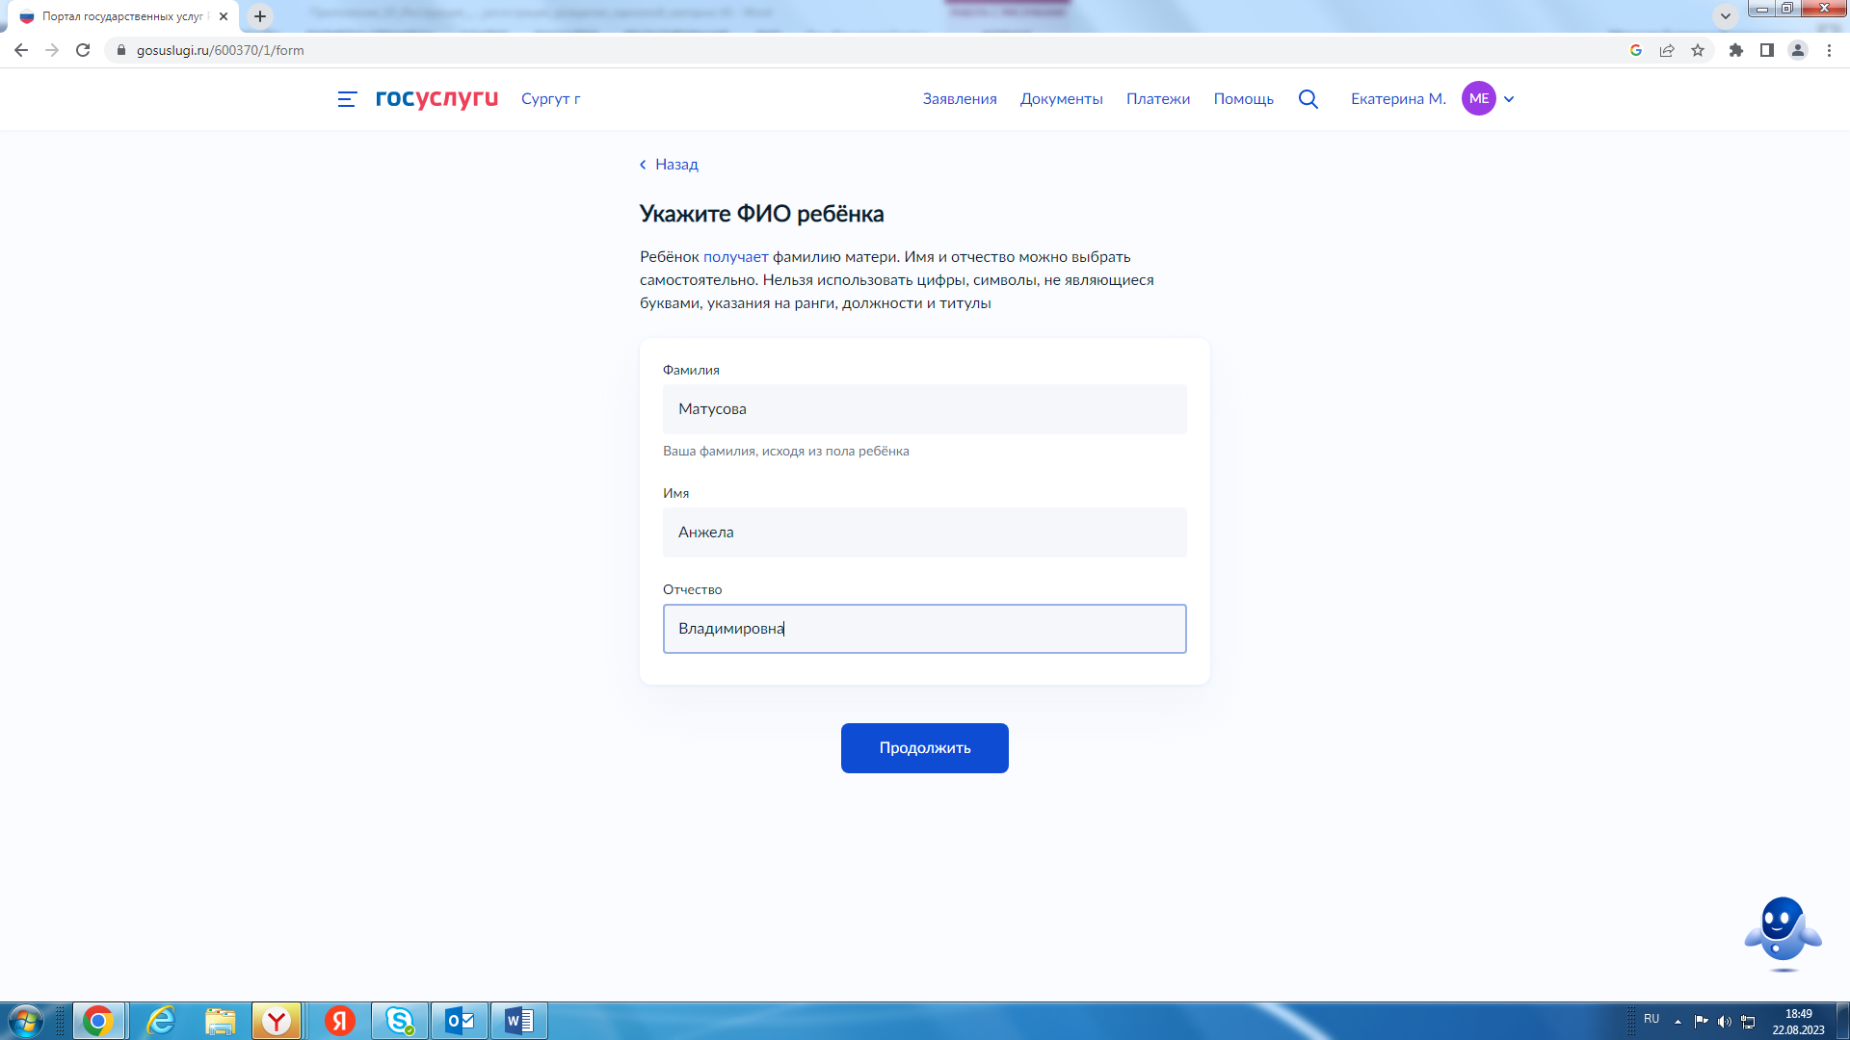

**Шаг 11.** Укажите СНИЛС супруга.

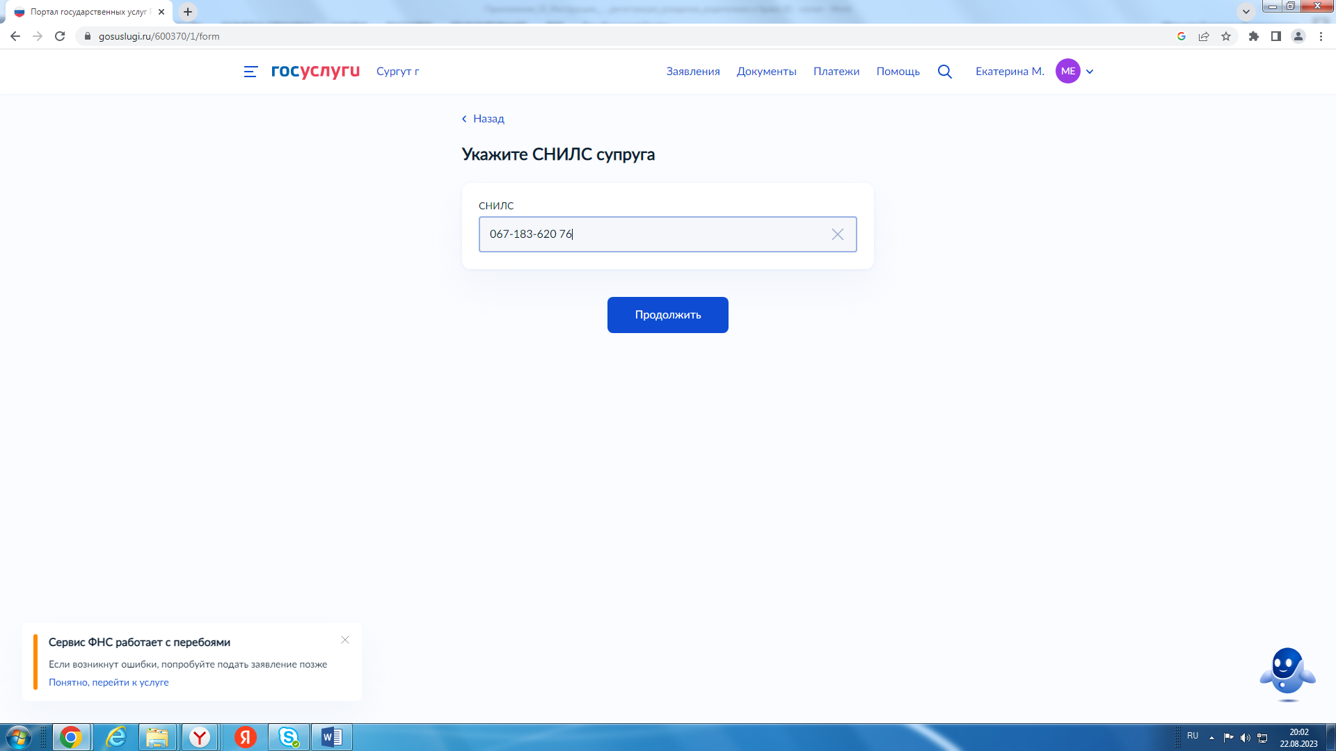

**Шаг 12.** Укажите адрес электронной почты супруга.

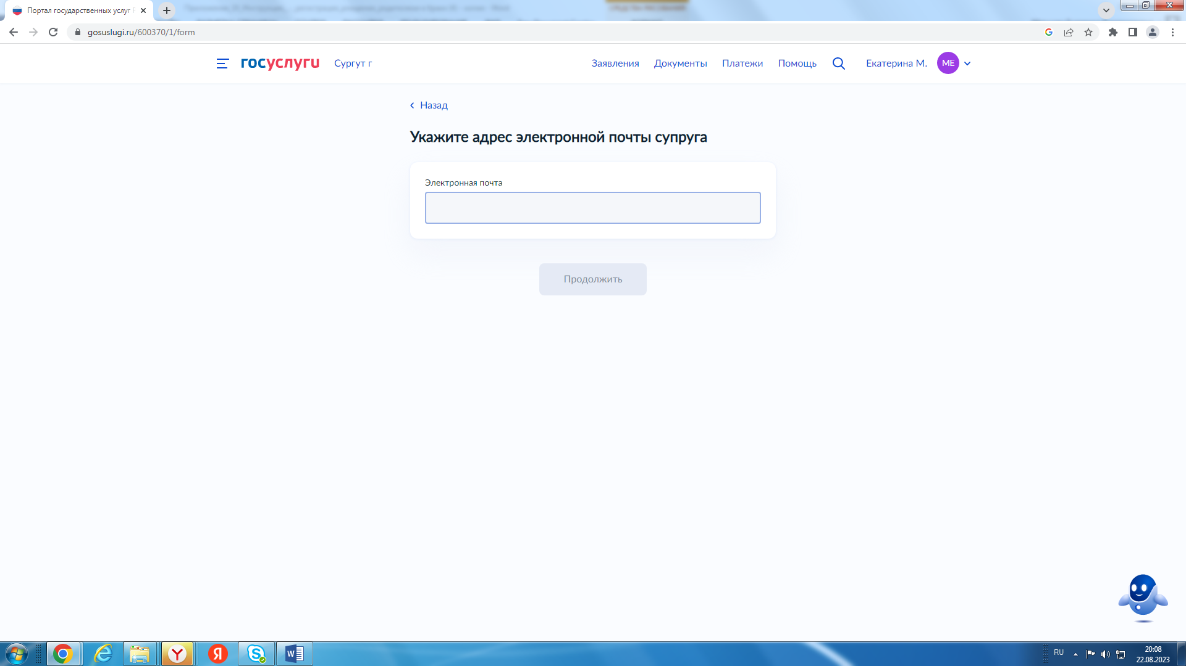

**Шаг 13.** Укажите место государственной регистрации рождения ребенка.

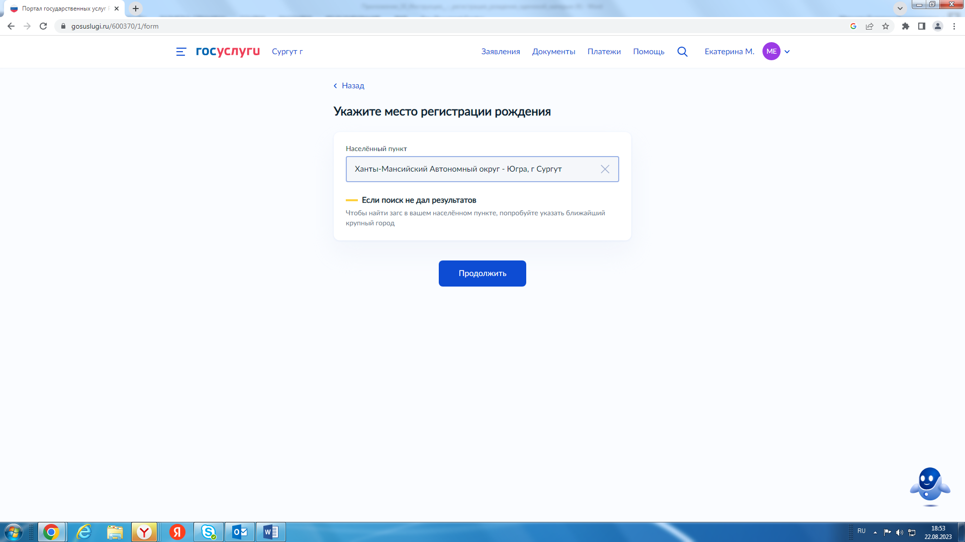

**Шаг 14.** Выбор органа ЗАГС.

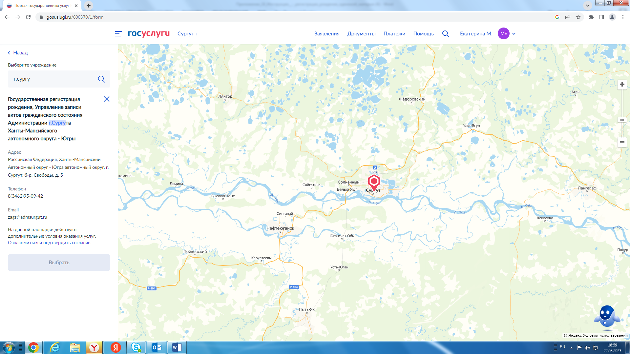

**Шаг 15.** Подтвердите дополнительные условия оказания услуги.

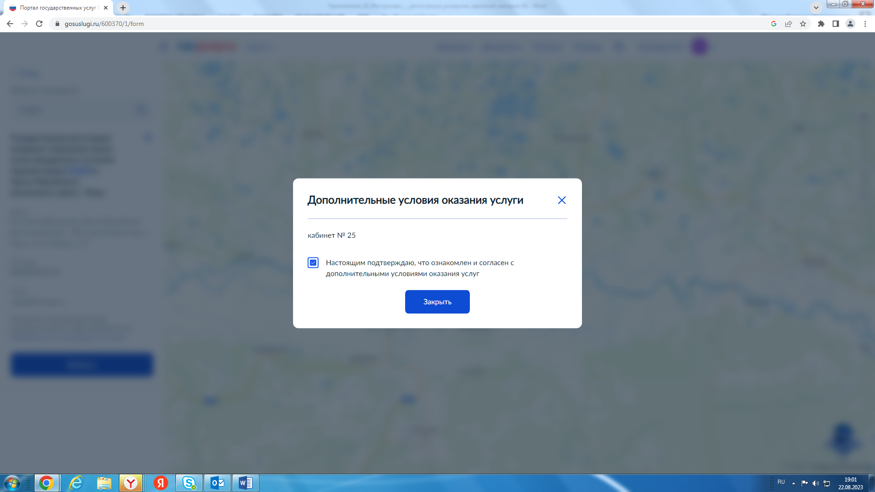

**Шаг 16.** В предоставленном окне необходимо выбрать управление записи актов гражданского состояния Администрации г. Сургута.



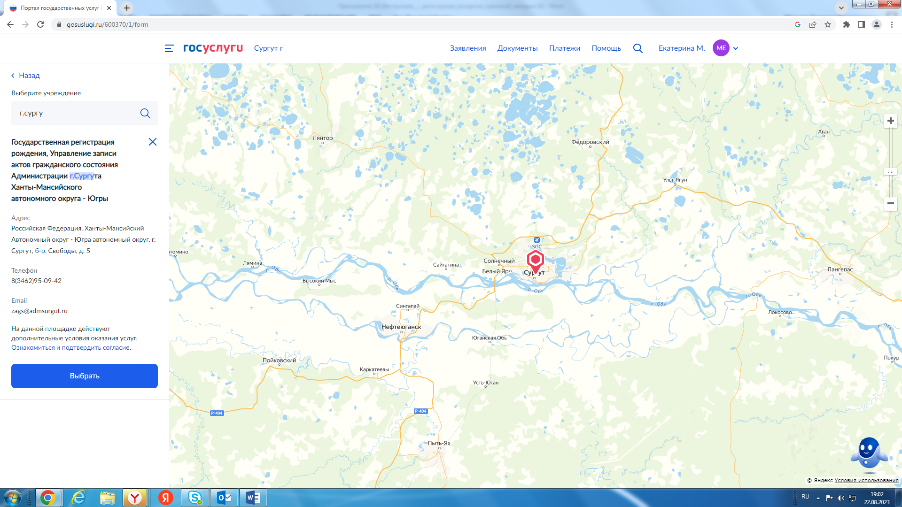

**Шаг 17.** Выбрать время посещения управления ЗАГС для получения свидетельства о рождении, далее нажать «продолжить» и направить заявление в ведомство

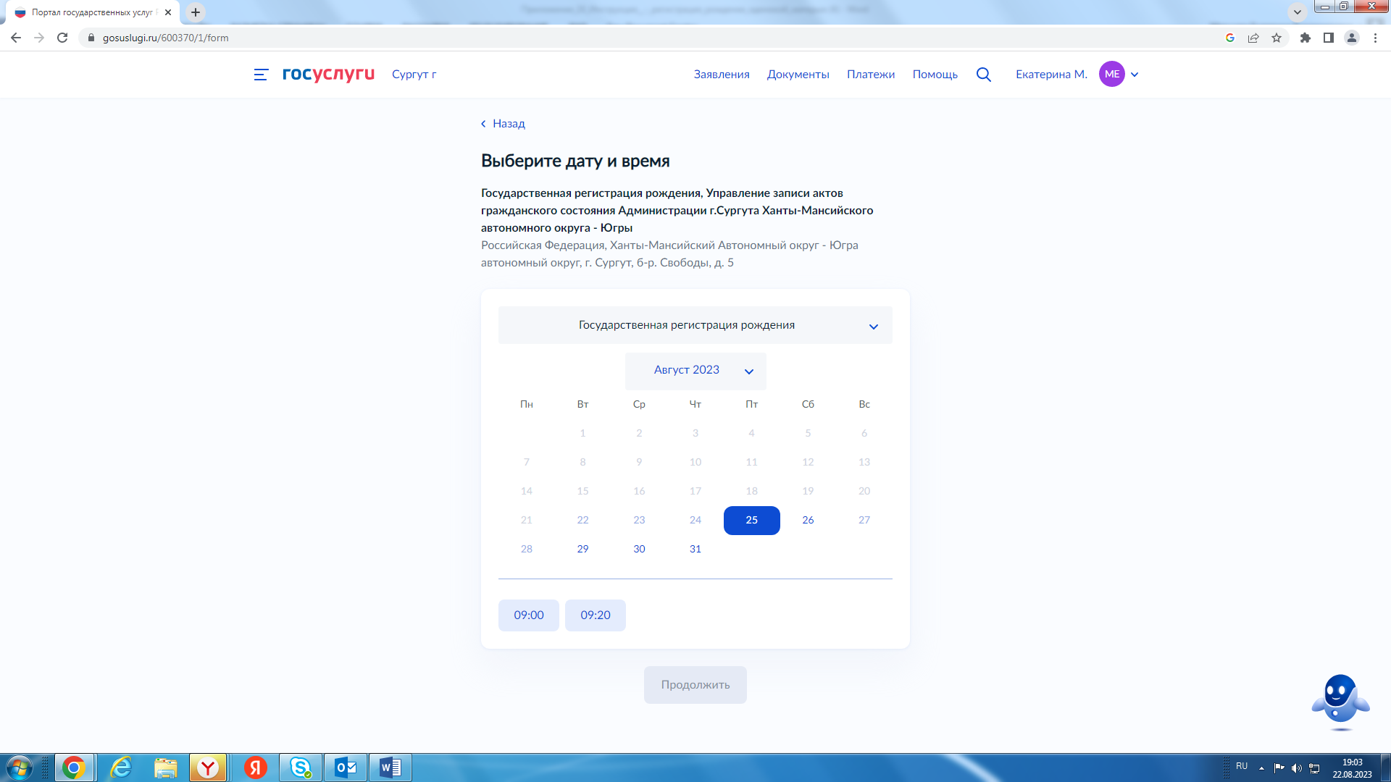

**Шаг 18.** Отправьте заявление второму родителю, который заполнит свою часть заявления

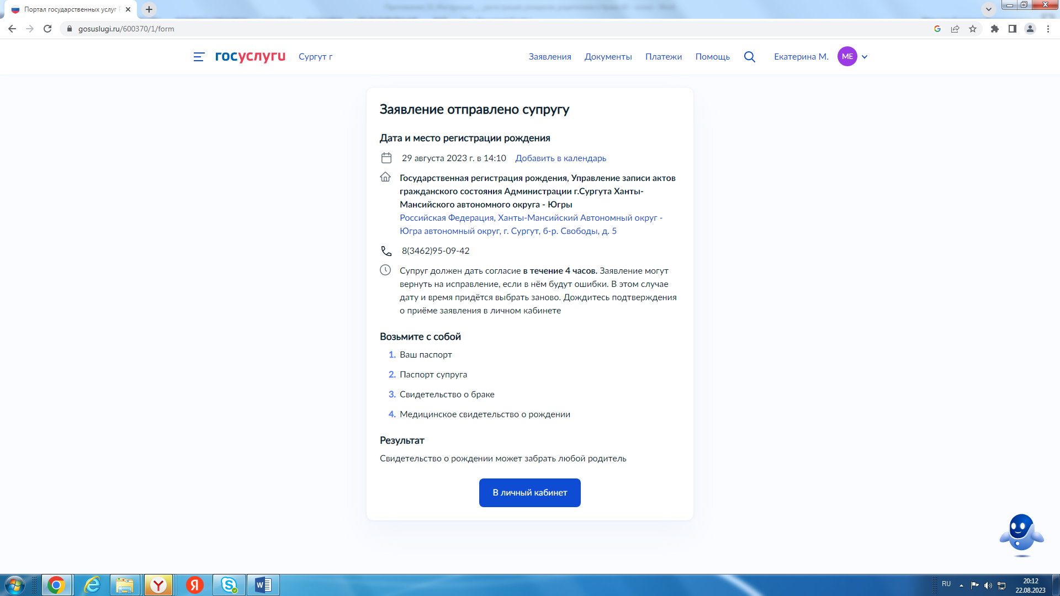

Полностью заполненное заявление отправьте в орган ЗАГС через Госуслуги.

**Шаг. 19.** В Личный кабинет поступит подтверждение о принятии заявления к рассмотрению.

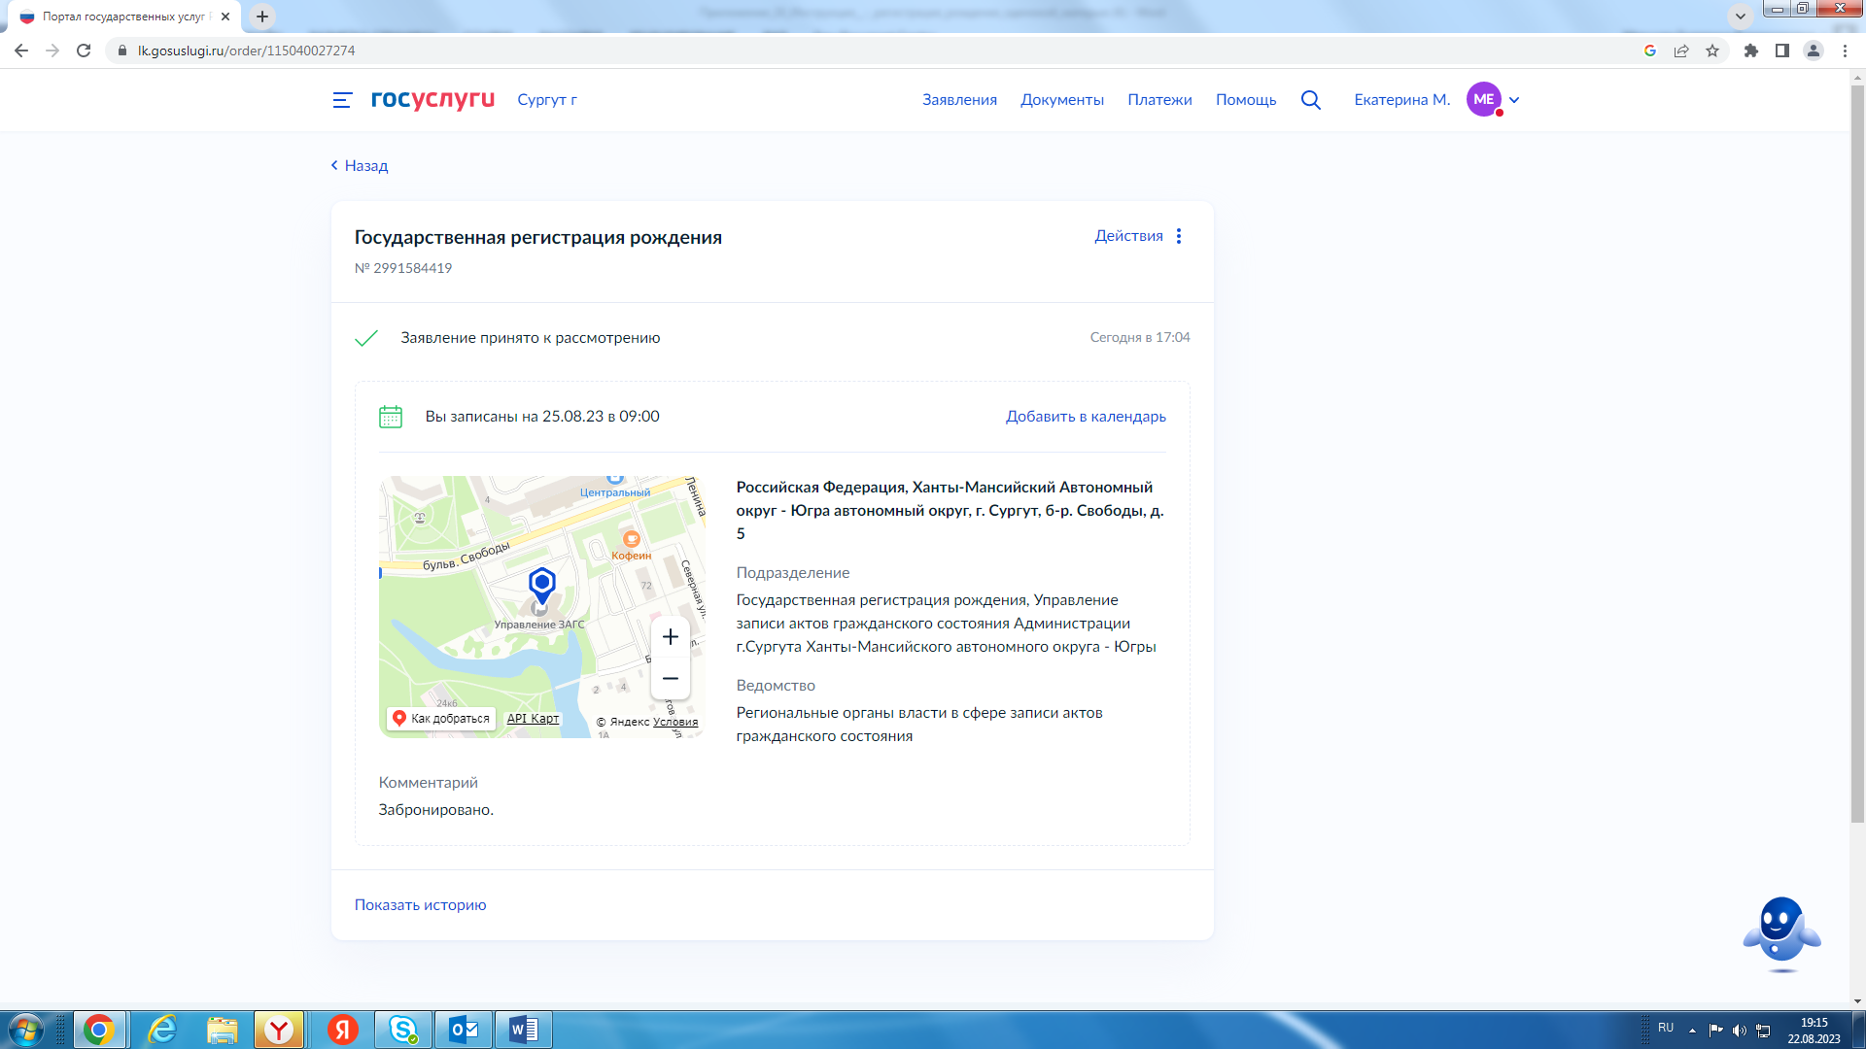

**ВАЖНО!** Наличие в «Истории» такого знака 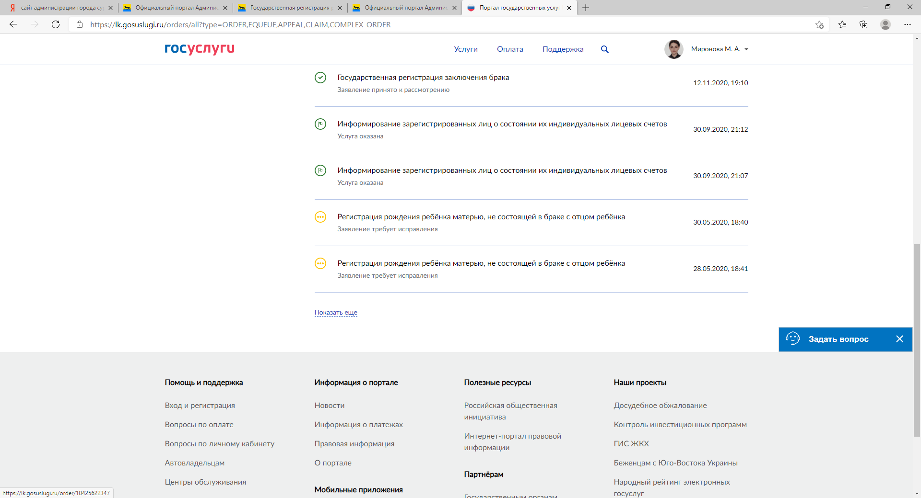 свидетельствует о том, что что-то пошло не так. И Ваше заявление не отправлено в ведомство. Убедитесь, что электронное заявление не требует корректировки и не находится в «Черновиках» как заявление, требующее корректировки.